ВКЛАДКА НА САЙТЕ УНИВЕРСИТЕТА
Состав сборной команды университета
по Дзюдо, Самбо
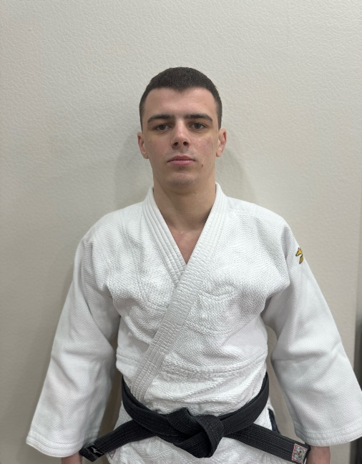 | ФИО – Новиков Николай Николаевич  Дата рождения 10.06.2003  Факультет – Агроинженерный факультет  3 курс 9 группа  Форма обучения бюджет (бюджет, комерция)  Направление подготовки Наземные транспортные-технологические средства  Спортивное звание, спортивный разряд – КМС по дзюдо,  КМС по самбо  Весовая категория- 66 кг  Приказ о зачислении № 3-860 дата 06.08.2021 (PDF-файл, ссылка и т.п.)
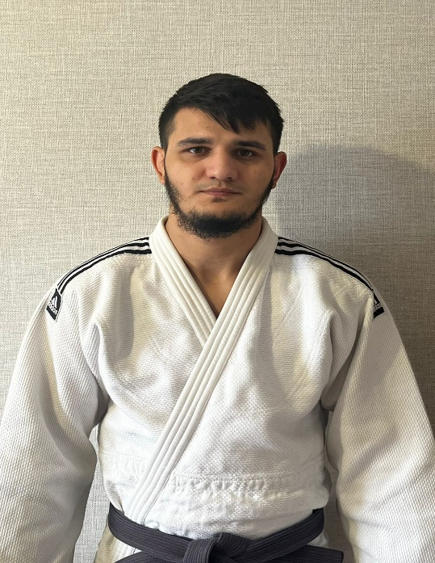 | ФИО- Атаев Ахъяд Бай-Алиевич  Дата рождения 27.06.2003  Факультет Агрономии, агрохимии и экологии  2 курс 2 группа  Форма обучения коммерция (бюджет, коммерция)  Направление подготовки- Селекция  Спортивное звание, спортивный разряд – – КМС по дзюдо,  КМС по самбо  Весовая категория- 90 кг  Приказ о зачислении No 3-890 дата 11.08.2022 (PDF-файл, ссылка и т.п.)
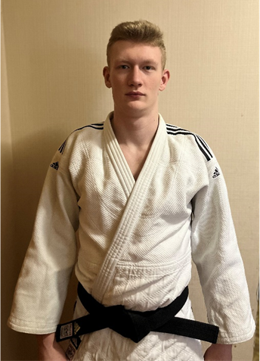 | ФИО – Кочетов Иван Алексеевич  Дата рождения 31.05.2002  Факультет – Экономический факультет  4 курс 7 группа  Форма обучения- бюджет (бюджет, коммерция)  Направление подготовки Прикладная информатика  Спортивное звание, спортивный разряд – МС РФ по дзюдо  Весовая категория -81 кг  Приказ о зачислении № 3- 762 дата 24.08.2020 (PDF-файл, ссылка и т.п.)
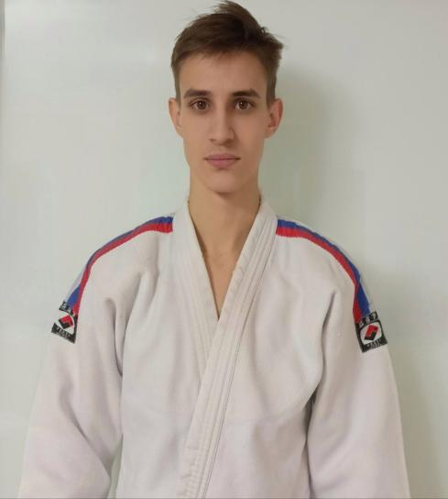 | ФИО - Цыбенко Никита Степанович  Дата рождения 16.03.2005  Факультет - Агроинженерный факультет  2 курс 9 группа  Форма обучения бюджет (бюджет, коммерция)  Направление подготовки - Наземные транспортно-технологические средства  Спортивное звание, спортивный разряд – 1 взрослый по дзюдо, КМС по самбо  Весовая категория – 60 кг  Приказ о зачислении № 3-884 дата 09.08.2022(PDF-файл, ссылка и т.п.)
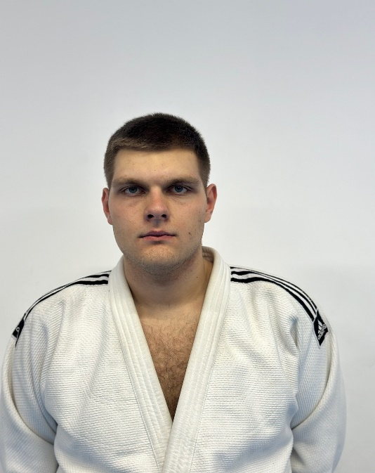 | ФИО - Смагин Егор Николаевич  Дата рождения 13.06.2005  Факультет – Агроинженерный факультет  1 курс 2 группа  Форма обучения – коммерция (бюджет, коммерция)  Направление подготовки- Агроинженерия  Спортивное звание, спортивный разряд – 1 взрослый по самбо  Весовая категория – 100+ кг  Приказ о зачислении N 3-1164 от 27.08.2023
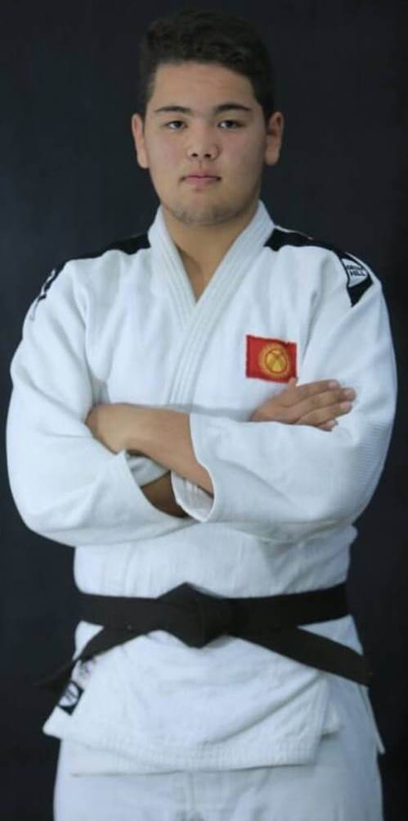 | ФИО - Амиражанов Умарбек Бактыярович,  Дата рождения 17.05.2000  Факультет - Факультет технологии и товароведенья  магистратура 2курс 1 группа  Форма обучения - бюджет (бюджет, коммерция)  Направление подготовки – Высокотехнологичные производства пищевых продуктов функционального и специализированного назначения  Спортивное звание, спортивный разряд – МС РФ по дзюдо  Весовая категория – 100+ кг  Приказ о зачислении
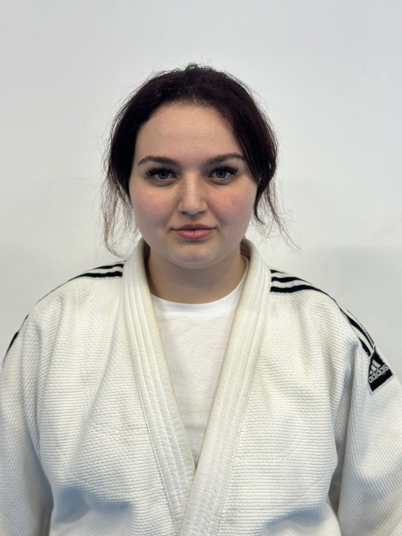 | ФИО - Калюжная Татьяна Марковна  Дата рождения: - 20.04.2003  Факультет - Гуманитарно-правовой  4 курс 2 группа  Форма обучения – коммерция (бюджет, коммерция)  Направление подготовки - Юриспруденция  Звание – 1 взрослый по самбо  Весовая категория – 78 кг  Приказ о зачислении 27.08.2020 номер 3-777
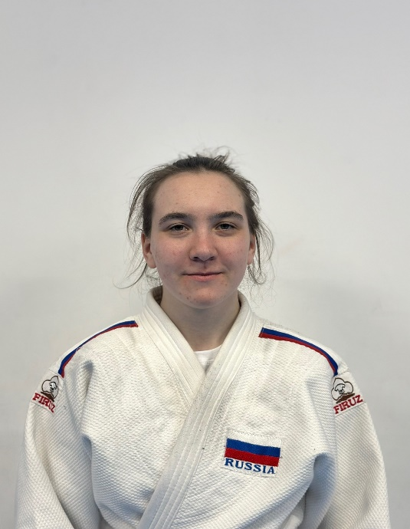 | ФИО - Гусельникова Полина Степановна  Дата рождения - 12.10.2005  Факультет - Среднего профессионального образования (СПО)  1 курс 1 группа  Форма обучения – коммерция (бюджет, коммерция)  Направление подготовки - Мастер садово-паркового и ландшафтного строительства  Спортивное звание, спортивный разряд - 1 разряд по самбо  Весовая категория – 52кг  Приказ о зачислении №3-1146 дата 17.08.2023
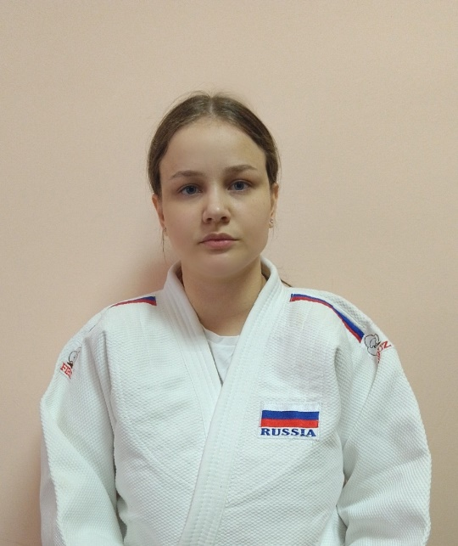 | ФИО - Татьянина Дарья Сергеевна  Дата рождения - 31.10.2004  Факультет - Экономический факультет  2 курс 2 группа  Форма обучения- коммерция (бюджет, коммерция)  Направление подготовки - Экономическая безопасность  Спортивное звание, спортивный разряд – КМС по дзюдо  Весовая категория – 78 + кг  Приказ о зачислении №3-891 от 12.08.2022(PDF-файл, ссылка и т.п.)

